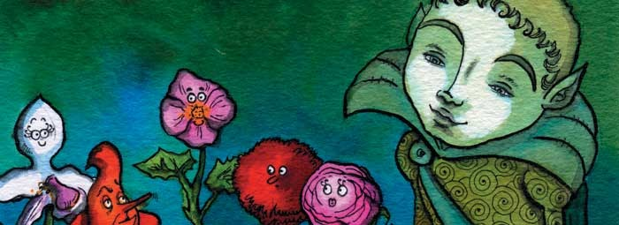

GUIÃO DE TAREFAS – 5º ano

BOM TRABALHO!



*Educação literária e leitura*

1. Abre o teu manual Palavra Puxa Palavra 5, na página 99.
2. Lê o texto, em voz alta, em frente ao espelho ou junto dos teus familiares ou grava no telemóvel.

2.1- Leste bem? Repete a experiência mais uma vez. E agora, está melhor?

3- (Re)conta o que leste à tua mãe, pai, irmão…

3.1.-Eles entenderam? Faltou algum pormenor? Então, acrescenta o que falta.

4- Com que estação do ano poderás relacionar este texto? Boa! Descobriste!👌

4-Pega agora no teu caderno.

4.1. – Resolve o questionário da página 101.

4.2.- Verifica se as tuas respostas estão “parecidas” às que te são dadas na “Chave de resolução”.

4.3. – Corrige aquelas em que não acertaste.

E que tal, estás satisfeito?